GE Aufputzspülkasten AP140

Geberit

Eigenschaften

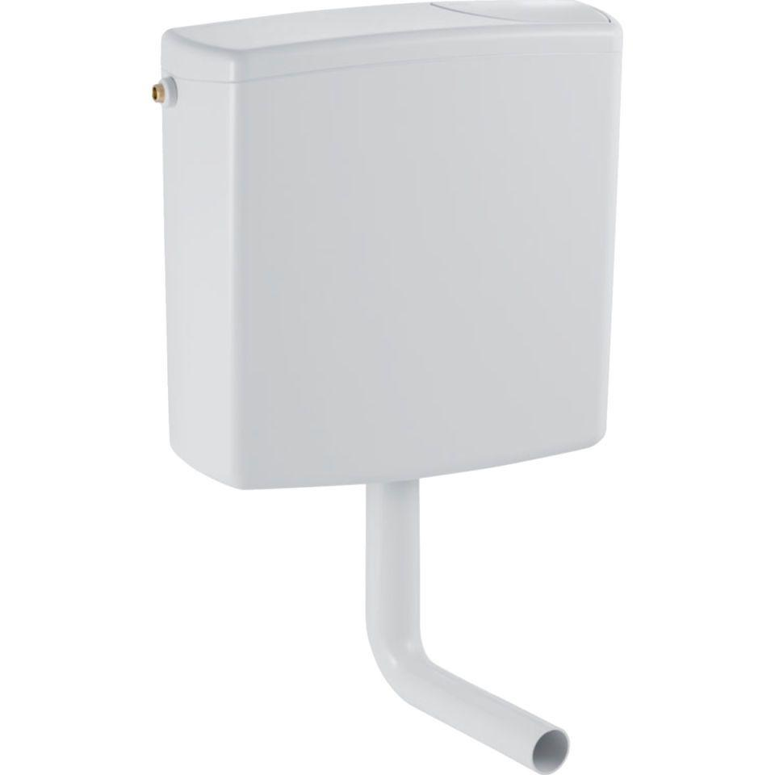

Farbton

beige, grau, grün, weiß

Montageart

Aufputz-Wandmontage

Wassersparfunktion

2 Spülmengen

Werkstoff

Kunststoff

Bauart

Spülkasten

Spülvolumen (l)

3,00 - 9,00

Ausführung Spülkasten

tiefhängend, halbhochhängend